Tele og data terminering

Utstyr : Patchepanel
Datakontakter
Kabel
Lanmeter

- Koble opp etter vedlagt figur.

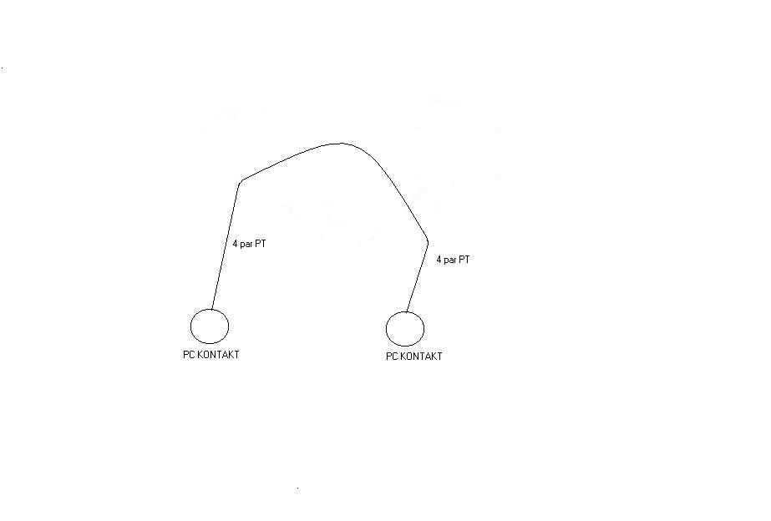 | 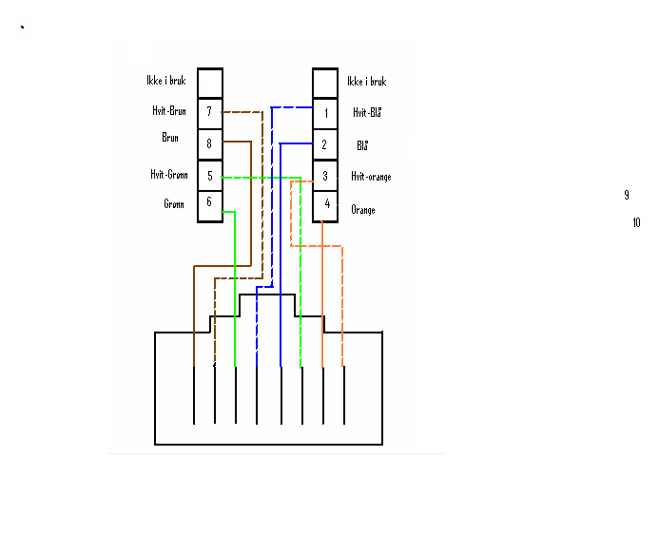

- Test med lanmeter mellom kontaktene.

- Koble opp etter vedlagt figur.

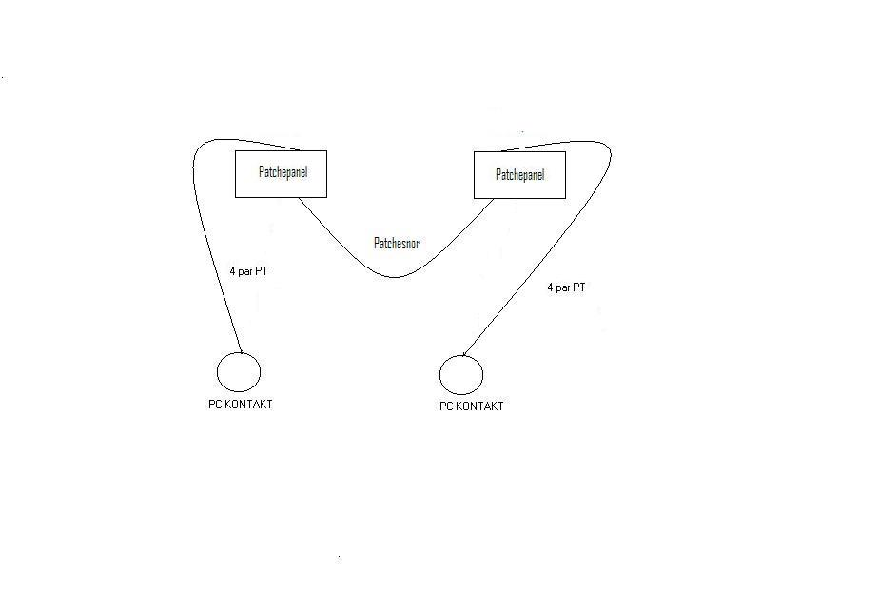

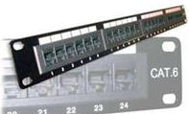

- Test med lanmeter mellom kontaktene.
- Hva ligger i begrepet cat6?
- Hvordan foregår Power over nett?
- Er det begrensninger på lengden på et kablet nett?

